**第二次上机实验：**

实验要求：

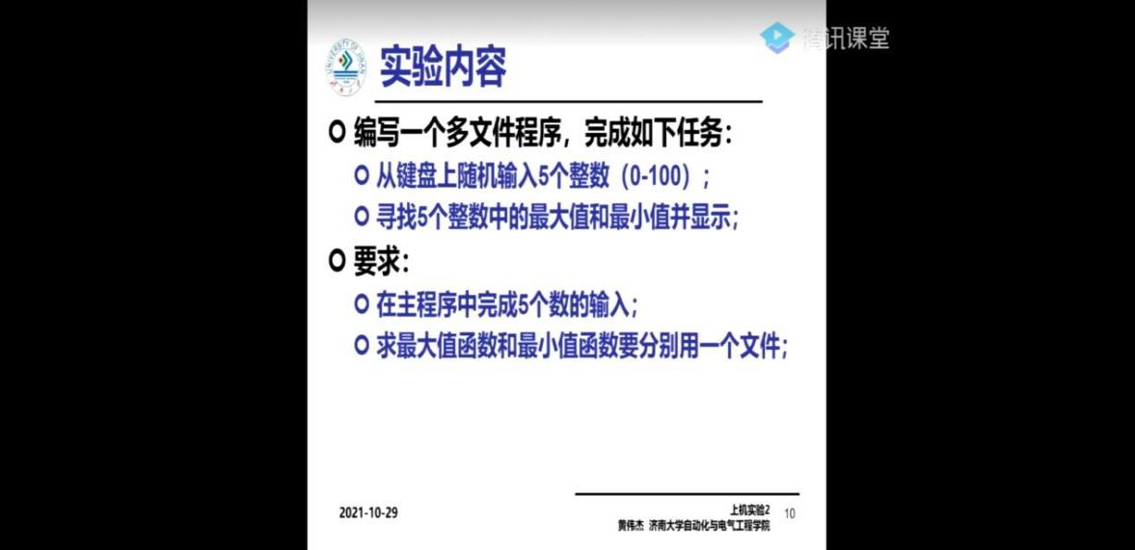

程序代码：

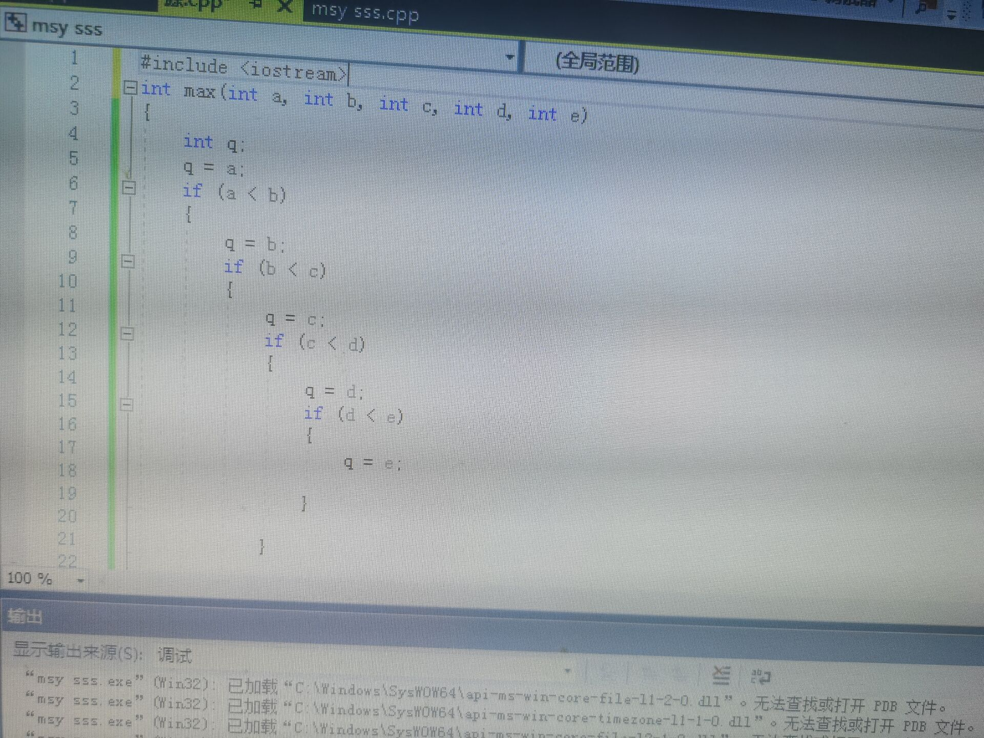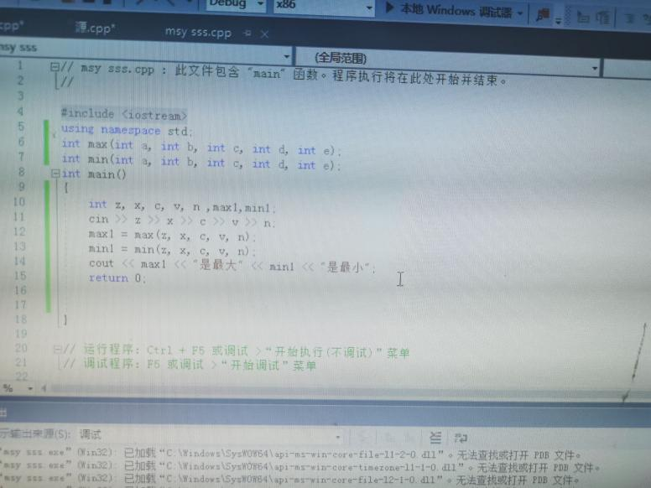

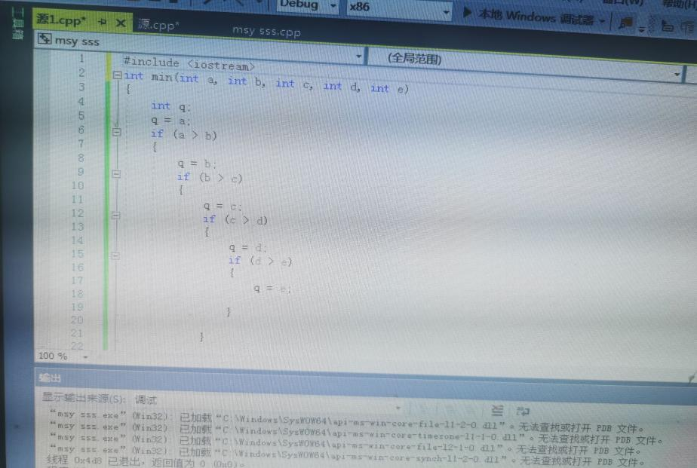

实验结果：

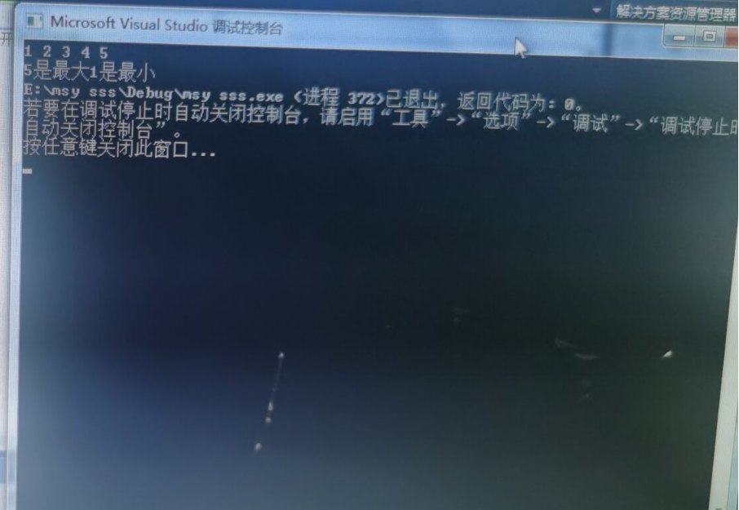

实验总结：

1.学习了如何编写多文件程序，还学习了解决输入程序的问题；

2.学会了并实践了找最大数和最小数